Tecnologia em Análise e Desenvolvimento de Sistemas
Estrutura de Dados
Luis Eduardo do Ouro Conrado – SENAC Santo Amaro
LISTA DE EXERCÍCIOS DE ÁRVORE
1. Responda a pergunta a seguir sobre a árvore abaixo com o vértice a como raiz.
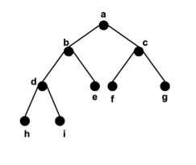
a) Ela é uma árvore binária?
Sim é uma arvore binária porque cada um herda até 2 “filhos”
b) Ela é uma árvore binária completa?
Não é um arvore binária completa, pelo fato dos Nos folhas não estarem no mesmo nível, e sim níveis diferente
c) Qual o pai do vértice e?
O pai do vértice e, é o vértice b.
d) Qual é o filho à esquerda do vértice e?
O vértice e, não tem filho, ele é uma folha, agora do lado esquerdo dele é o vértice d que é filho de b.
e) Qual a altura de g?
A altura do g é de nível 2.
f) Qual é a altura da árvore?
A altura da arvore é de nível 3.
2. Desenhe a árvores das expressões:
a) [(x - 2) * 3] + (5 + 4)
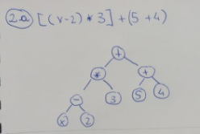

b) [(2 * x – 3 * y) + 4 * z] + 1
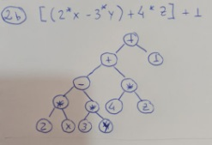

c) [(6 / 2) * 4] + [(1 + x) * (5 + 3)]
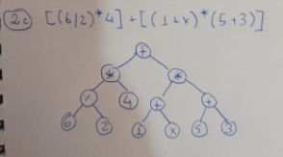

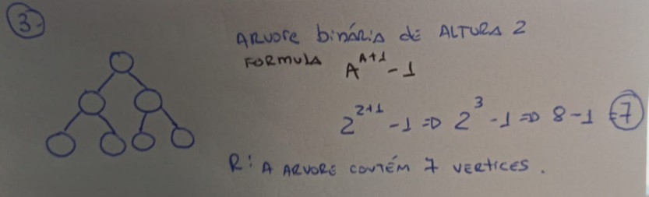
3. Desenhe uma árvore binária completa de altura 2. Quantos vértices ela tem?

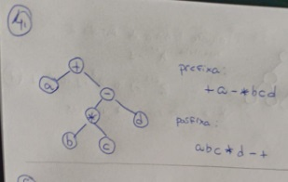
4. Escreva a árvore da expressão para: a + (b * c – d) e escreva a expressão em notação prefixa e posfixa.

5. Escreva nas notações prefixa e infixa: 4 7 x - * z +
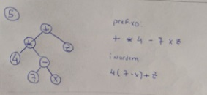

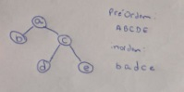
6. Desenhe uma árvore cuja busca em pré-ordem seja: a, b, c, d, e. E cuja busca em inordem seja: b, a, d, c, e.

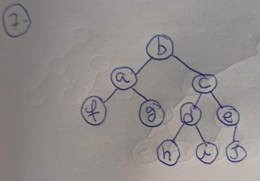
7. Desenhe uma árvore cuja busca em in-ordem seja: f, a, g, b, h, d, i, c, j, e. E cuja busca em pós-ordem seja: f, g, a, h, i, d, j, e, c, b

8. Dada a árvore seguinte, qual a árvore resultante após:
- a remoção do elemento 4 ?
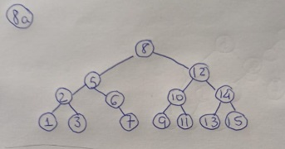

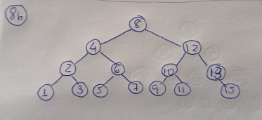
- a remoção do 14?

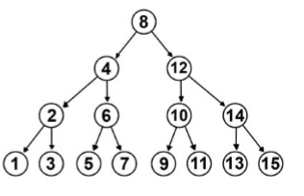
OBS: Não é seqüencial as operações, são independentes.

